SƠ ĐỒ TUẦN TỰ
Hệ thống quản lý bãi đỗ xe có tích hợp AI
Nguồn | Đặc tả UC_done.docx
Phạm vi | 12 Use Case đã chuẩn hóa
Quy ước | Ký pháp Sequence Diagram theo StarUML

Quy ước dựng bằng StarUML
Mỗi hình thể hiện lifeline của Actor, giao diện, dịch vụ nghiệp vụ và kho dữ liệu/dịch vụ AI. Mũi tên liền là thông điệp đồng bộ ở mức nghiệp vụ; các thông điệp chỉ mô tả trách nhiệm, không mô tả API hoặc mã nguồn.
Mã PlantUML kèm theo có thể dùng với PlantUML extension để sinh lại sơ đồ; khi dựng trực tiếp trong StarUML, tạo các Lifeline theo tên participant và thêm Message theo đúng thứ tự trong mã.

Danh mục sơ đồ
Mã | Use Case | Số participant
SEQ-001 | Đăng nhập và phân quyền | 4
SEQ-002 | Quản lý tài khoản và phân quyền | 4
SEQ-003 | Quản lý khu vực, vị trí đỗ và loại xe | 4
SEQ-004 | Ghi nhận xe vào | 4
SEQ-005 | Ghi nhận xe ra và tính phí | 5
SEQ-006 | Theo dõi chỗ trống theo khu vực | 4
SEQ-007 | Tra cứu lượt gửi xe | 4
SEQ-008 | Quản lý vé tháng hoặc khách quen | 4
SEQ-009 | Xem thống kê vận hành | 4
SEQ-010 | AI sinh báo cáo lưu lượng | 5
SEQ-011 | AI hỏi đáp dữ liệu bãi xe | 5
SEQ-012 | AI gợi ý bố trí nhân sự | 5

SEQ-001 — UC-001 — Đăng nhập và phân quyền
Mục đích: Xác thực người dùng và áp dụng quyền theo vai trò.
Participant: Actor, Giao diện, Dịch vụ xác thực, Kho tài khoản
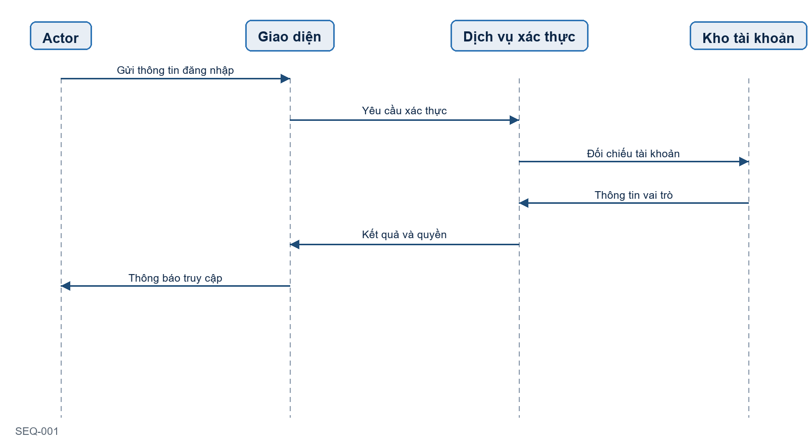
Hình — SEQ-001: UC-001 — Đăng nhập và phân quyền

Chuỗi thông điệp
# | Từ | Đến | Thông điệp
1 | Actor | Giao diện | Gửi thông tin đăng nhập
2 | Giao diện | Dịch vụ xác thực | Yêu cầu xác thực
3 | Dịch vụ xác thực | Kho tài khoản | Đối chiếu tài khoản
4 | Kho tài khoản | Dịch vụ xác thực | Thông tin vai trò
5 | Dịch vụ xác thực | Giao diện | Kết quả và quyền
6 | Giao diện | Actor | Thông báo truy cập

Mã PlantUML dùng với StarUML extension
@startuml
title SEQ-001 — UC-001 — Đăng nhập và phân quyền
hide footbox
skinparam sequenceMessageAlign center
participant "Actor" as P1
participant "Giao diện" as P2
participant "Dịch vụ xác thực" as P3
participant "Kho tài khoản" as P4
P1 -> P2 : Gửi thông tin đăng nhập
P2 -> P3 : Yêu cầu xác thực
P3 -> P4 : Đối chiếu tài khoản
P4 -> P3 : Thông tin vai trò
P3 -> P2 : Kết quả và quyền
P2 -> P1 : Thông báo truy cập
@enduml

SEQ-002 — UC-002 — Quản lý tài khoản và phân quyền
Mục đích: Quản lý tài khoản/quyền chỉ được triển khai sau xác nhận nghiệp vụ.
Participant: Quản lý, Giao diện, Dịch vụ tài khoản, Kho tài khoản
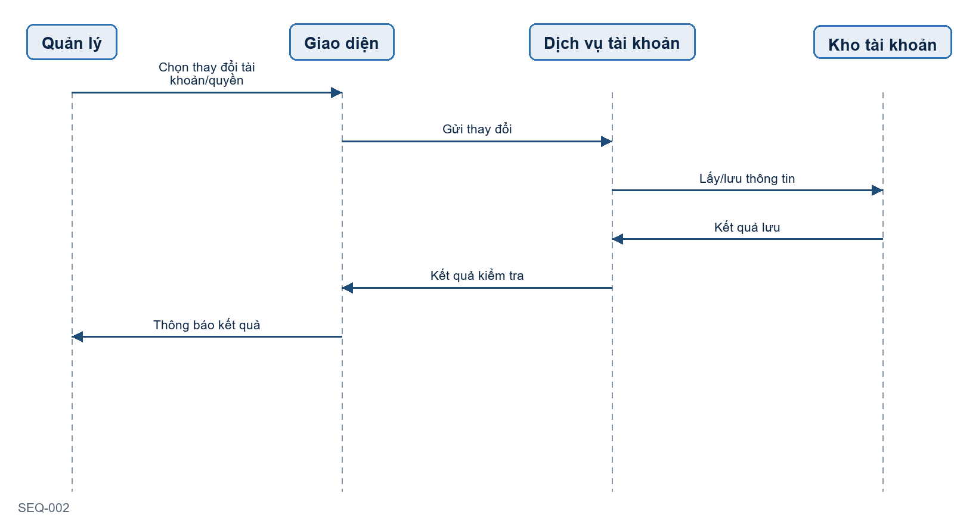
Hình — SEQ-002: UC-002 — Quản lý tài khoản và phân quyền

Chuỗi thông điệp
# | Từ | Đến | Thông điệp
1 | Quản lý | Giao diện | Chọn thay đổi tài khoản/quyền
2 | Giao diện | Dịch vụ tài khoản | Gửi thay đổi
3 | Dịch vụ tài khoản | Kho tài khoản | Lấy/lưu thông tin
4 | Kho tài khoản | Dịch vụ tài khoản | Kết quả lưu
5 | Dịch vụ tài khoản | Giao diện | Kết quả kiểm tra
6 | Giao diện | Quản lý | Thông báo kết quả

Mã PlantUML dùng với StarUML extension
@startuml
title SEQ-002 — UC-002 — Quản lý tài khoản và phân quyền
hide footbox
skinparam sequenceMessageAlign center
participant "Quản lý" as P1
participant "Giao diện" as P2
participant "Dịch vụ tài khoản" as P3
participant "Kho tài khoản" as P4
P1 -> P2 : Chọn thay đổi tài khoản/quyền
P2 -> P3 : Gửi thay đổi
P3 -> P4 : Lấy/lưu thông tin
P4 -> P3 : Kết quả lưu
P3 -> P2 : Kết quả kiểm tra
P2 -> P1 : Thông báo kết quả
@enduml

SEQ-003 — UC-003 — Quản lý khu vực, vị trí đỗ và loại xe
Mục đích: Duy trì dữ liệu danh mục bãi đỗ.
Participant: Quản lý, Giao diện, Dịch vụ danh mục, Kho dữ liệu
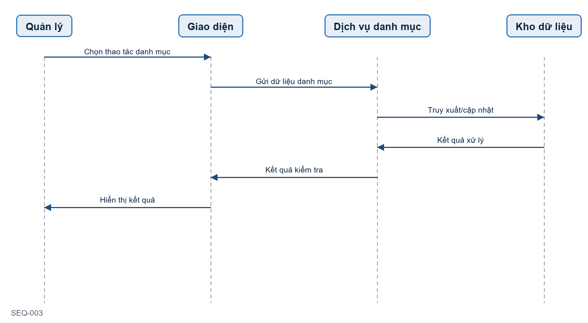
Hình — SEQ-003: UC-003 — Quản lý khu vực, vị trí đỗ và loại xe

Chuỗi thông điệp
# | Từ | Đến | Thông điệp
1 | Quản lý | Giao diện | Chọn thao tác danh mục
2 | Giao diện | Dịch vụ danh mục | Gửi dữ liệu danh mục
3 | Dịch vụ danh mục | Kho dữ liệu | Truy xuất/cập nhật
4 | Kho dữ liệu | Dịch vụ danh mục | Kết quả xử lý
5 | Dịch vụ danh mục | Giao diện | Kết quả kiểm tra
6 | Giao diện | Quản lý | Hiển thị kết quả

Mã PlantUML dùng với StarUML extension
@startuml
title SEQ-003 — UC-003 — Quản lý khu vực, vị trí đỗ và loại xe
hide footbox
skinparam sequenceMessageAlign center
participant "Quản lý" as P1
participant "Giao diện" as P2
participant "Dịch vụ danh mục" as P3
participant "Kho dữ liệu" as P4
P1 -> P2 : Chọn thao tác danh mục
P2 -> P3 : Gửi dữ liệu danh mục
P3 -> P4 : Truy xuất/cập nhật
P4 -> P3 : Kết quả xử lý
P3 -> P2 : Kết quả kiểm tra
P2 -> P1 : Hiển thị kết quả
@enduml

SEQ-004 — UC-004 — Ghi nhận xe vào
Mục đích: Ghi nhận phương tiện, vé và thời gian vào.
Participant: Nhân viên, Giao diện, Dịch vụ bãi xe, Kho dữ liệu
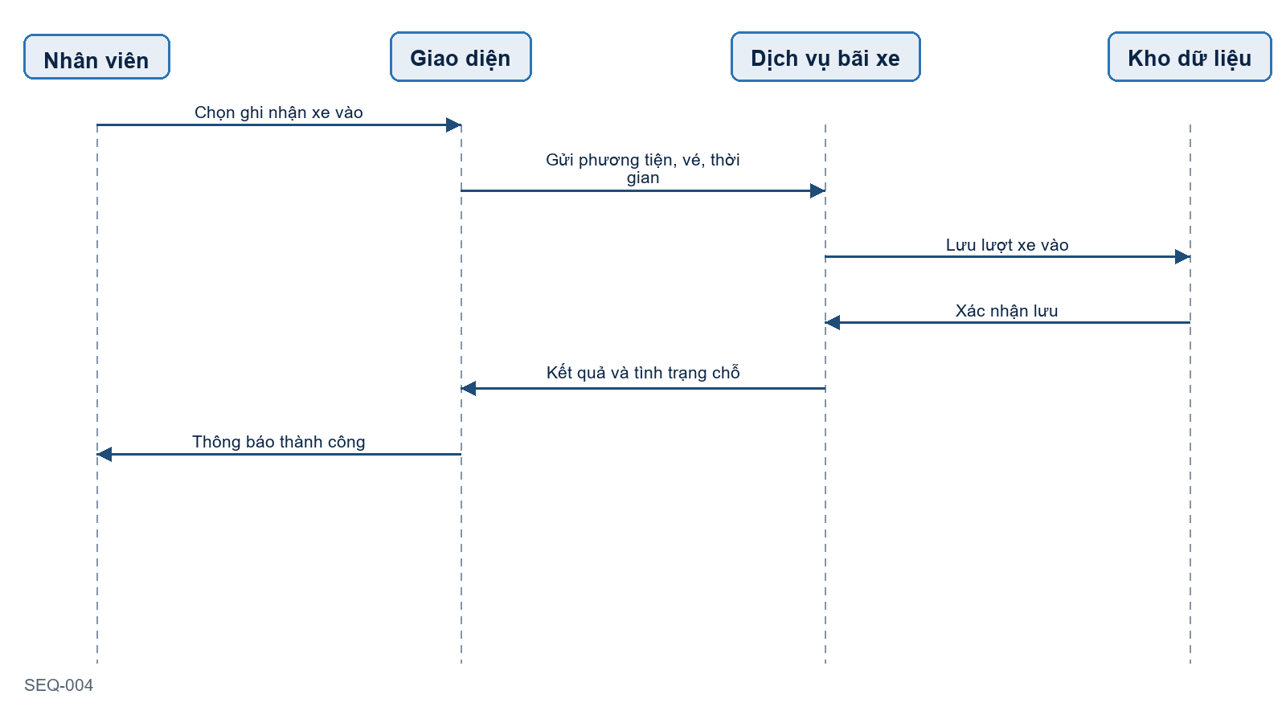
Hình — SEQ-004: UC-004 — Ghi nhận xe vào

Chuỗi thông điệp
# | Từ | Đến | Thông điệp
1 | Nhân viên | Giao diện | Chọn ghi nhận xe vào
2 | Giao diện | Dịch vụ bãi xe | Gửi phương tiện, vé, thời gian
3 | Dịch vụ bãi xe | Kho dữ liệu | Lưu lượt xe vào
4 | Kho dữ liệu | Dịch vụ bãi xe | Xác nhận lưu
5 | Dịch vụ bãi xe | Giao diện | Kết quả và tình trạng chỗ
6 | Giao diện | Nhân viên | Thông báo thành công

Mã PlantUML dùng với StarUML extension
@startuml
title SEQ-004 — UC-004 — Ghi nhận xe vào
hide footbox
skinparam sequenceMessageAlign center
participant "Nhân viên" as P1
participant "Giao diện" as P2
participant "Dịch vụ bãi xe" as P3
participant "Kho dữ liệu" as P4
P1 -> P2 : Chọn ghi nhận xe vào
P2 -> P3 : Gửi phương tiện, vé, thời gian
P3 -> P4 : Lưu lượt xe vào
P4 -> P3 : Xác nhận lưu
P3 -> P2 : Kết quả và tình trạng chỗ
P2 -> P1 : Thông báo thành công
@enduml

SEQ-005 — UC-005 — Ghi nhận xe ra và tính phí
Mục đích: Ghi nhận xe ra và tính phí theo loại xe, thời gian gửi.
Participant: Nhân viên, Giao diện, Dịch vụ bãi xe, Kho dữ liệu, Bảng giá
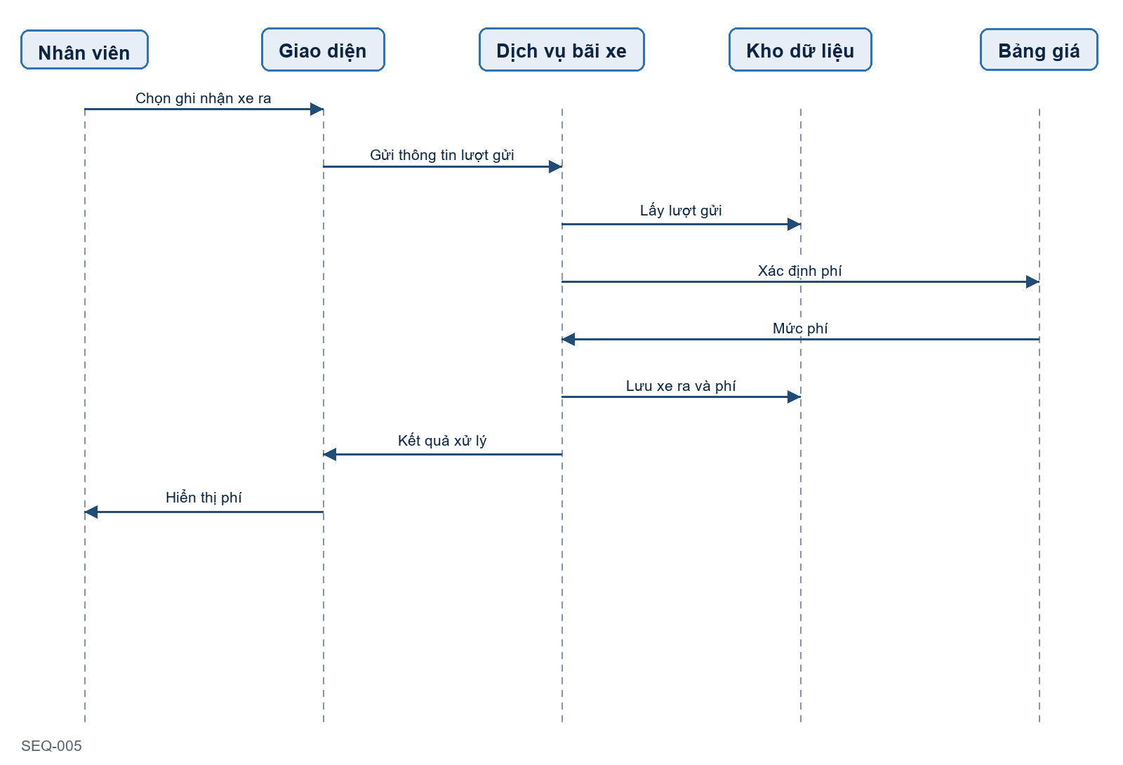
Hình — SEQ-005: UC-005 — Ghi nhận xe ra và tính phí

Chuỗi thông điệp
# | Từ | Đến | Thông điệp
1 | Nhân viên | Giao diện | Chọn ghi nhận xe ra
2 | Giao diện | Dịch vụ bãi xe | Gửi thông tin lượt gửi
3 | Dịch vụ bãi xe | Kho dữ liệu | Lấy lượt gửi
4 | Dịch vụ bãi xe | Bảng giá | Xác định phí
5 | Bảng giá | Dịch vụ bãi xe | Mức phí
6 | Dịch vụ bãi xe | Kho dữ liệu | Lưu xe ra và phí
7 | Dịch vụ bãi xe | Giao diện | Kết quả xử lý
8 | Giao diện | Nhân viên | Hiển thị phí

Mã PlantUML dùng với StarUML extension
@startuml
title SEQ-005 — UC-005 — Ghi nhận xe ra và tính phí
hide footbox
skinparam sequenceMessageAlign center
participant "Nhân viên" as P1
participant "Giao diện" as P2
participant "Dịch vụ bãi xe" as P3
participant "Kho dữ liệu" as P4
participant "Bảng giá" as P5
P1 -> P2 : Chọn ghi nhận xe ra
P2 -> P3 : Gửi thông tin lượt gửi
P3 -> P4 : Lấy lượt gửi
P3 -> P5 : Xác định phí
P5 -> P3 : Mức phí
P3 -> P4 : Lưu xe ra và phí
P3 -> P2 : Kết quả xử lý
P2 -> P1 : Hiển thị phí
@enduml

SEQ-006 — UC-006 — Theo dõi chỗ trống theo khu vực
Mục đích: Truy xuất và hiển thị tình trạng chỗ trống theo khu vực.
Participant: Actor, Giao diện, Dịch vụ theo dõi, Kho dữ liệu
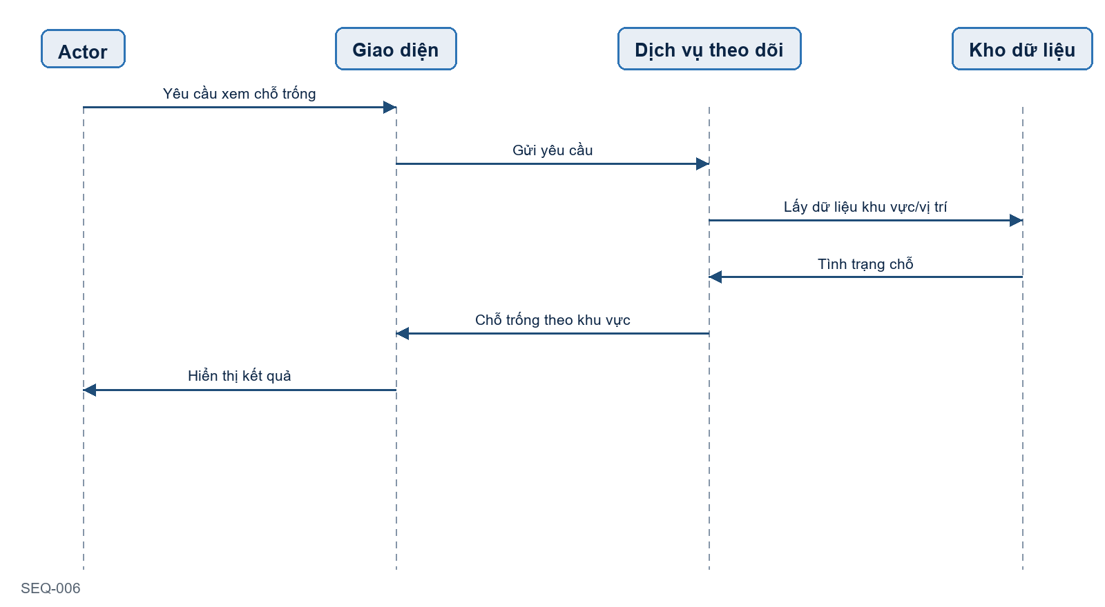
Hình — SEQ-006: UC-006 — Theo dõi chỗ trống theo khu vực

Chuỗi thông điệp
# | Từ | Đến | Thông điệp
1 | Actor | Giao diện | Yêu cầu xem chỗ trống
2 | Giao diện | Dịch vụ theo dõi | Gửi yêu cầu
3 | Dịch vụ theo dõi | Kho dữ liệu | Lấy dữ liệu khu vực/vị trí
4 | Kho dữ liệu | Dịch vụ theo dõi | Tình trạng chỗ
5 | Dịch vụ theo dõi | Giao diện | Chỗ trống theo khu vực
6 | Giao diện | Actor | Hiển thị kết quả

Mã PlantUML dùng với StarUML extension
@startuml
title SEQ-006 — UC-006 — Theo dõi chỗ trống theo khu vực
hide footbox
skinparam sequenceMessageAlign center
participant "Actor" as P1
participant "Giao diện" as P2
participant "Dịch vụ theo dõi" as P3
participant "Kho dữ liệu" as P4
P1 -> P2 : Yêu cầu xem chỗ trống
P2 -> P3 : Gửi yêu cầu
P3 -> P4 : Lấy dữ liệu khu vực/vị trí
P4 -> P3 : Tình trạng chỗ
P3 -> P2 : Chỗ trống theo khu vực
P2 -> P1 : Hiển thị kết quả
@enduml

SEQ-007 — UC-007 — Tra cứu lượt gửi xe
Mục đích: Tra cứu lượt gửi theo biển số hoặc thời gian.
Participant: Actor, Giao diện, Dịch vụ tra cứu, Kho dữ liệu
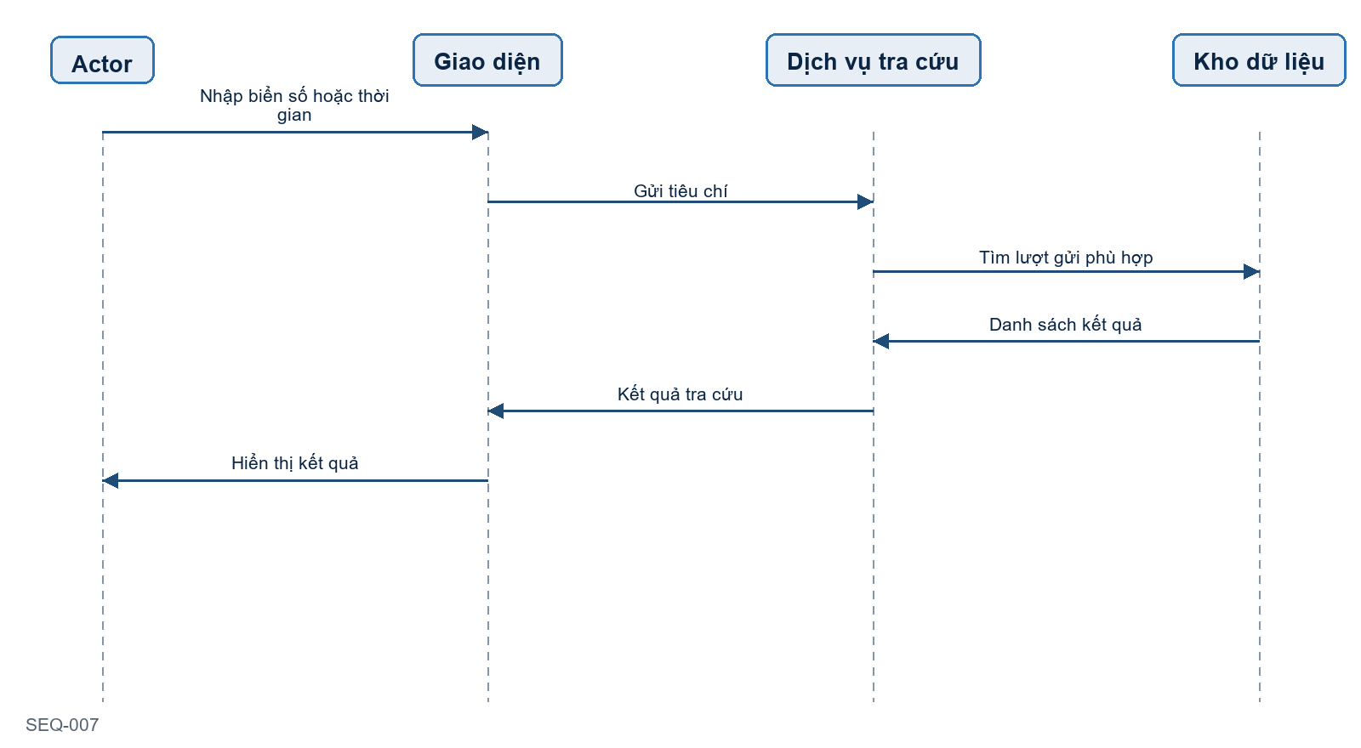
Hình — SEQ-007: UC-007 — Tra cứu lượt gửi xe

Chuỗi thông điệp
# | Từ | Đến | Thông điệp
1 | Actor | Giao diện | Nhập biển số hoặc thời gian
2 | Giao diện | Dịch vụ tra cứu | Gửi tiêu chí
3 | Dịch vụ tra cứu | Kho dữ liệu | Tìm lượt gửi phù hợp
4 | Kho dữ liệu | Dịch vụ tra cứu | Danh sách kết quả
5 | Dịch vụ tra cứu | Giao diện | Kết quả tra cứu
6 | Giao diện | Actor | Hiển thị kết quả

Mã PlantUML dùng với StarUML extension
@startuml
title SEQ-007 — UC-007 — Tra cứu lượt gửi xe
hide footbox
skinparam sequenceMessageAlign center
participant "Actor" as P1
participant "Giao diện" as P2
participant "Dịch vụ tra cứu" as P3
participant "Kho dữ liệu" as P4
P1 -> P2 : Nhập biển số hoặc thời gian
P2 -> P3 : Gửi tiêu chí
P3 -> P4 : Tìm lượt gửi phù hợp
P4 -> P3 : Danh sách kết quả
P3 -> P2 : Kết quả tra cứu
P2 -> P1 : Hiển thị kết quả
@enduml

SEQ-008 — UC-008 — Quản lý vé tháng hoặc khách quen
Mục đích: Quản lý dữ liệu vé tháng/khách quen theo quy tắc được xác nhận.
Participant: Quản lý, Giao diện, Dịch vụ vé, Kho dữ liệu
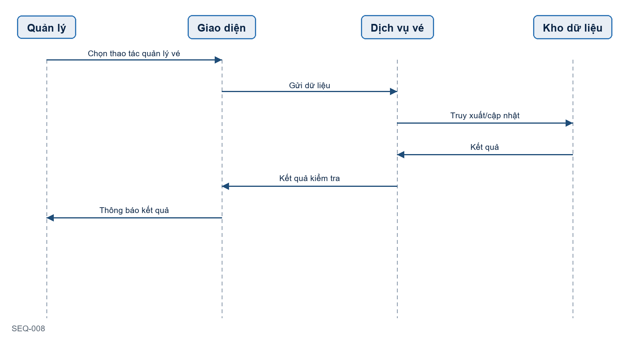
Hình — SEQ-008: UC-008 — Quản lý vé tháng hoặc khách quen

Chuỗi thông điệp
# | Từ | Đến | Thông điệp
1 | Quản lý | Giao diện | Chọn thao tác quản lý vé
2 | Giao diện | Dịch vụ vé | Gửi dữ liệu
3 | Dịch vụ vé | Kho dữ liệu | Truy xuất/cập nhật
4 | Kho dữ liệu | Dịch vụ vé | Kết quả
5 | Dịch vụ vé | Giao diện | Kết quả kiểm tra
6 | Giao diện | Quản lý | Thông báo kết quả

Mã PlantUML dùng với StarUML extension
@startuml
title SEQ-008 — UC-008 — Quản lý vé tháng hoặc khách quen
hide footbox
skinparam sequenceMessageAlign center
participant "Quản lý" as P1
participant "Giao diện" as P2
participant "Dịch vụ vé" as P3
participant "Kho dữ liệu" as P4
P1 -> P2 : Chọn thao tác quản lý vé
P2 -> P3 : Gửi dữ liệu
P3 -> P4 : Truy xuất/cập nhật
P4 -> P3 : Kết quả
P3 -> P2 : Kết quả kiểm tra
P2 -> P1 : Thông báo kết quả
@enduml

SEQ-009 — UC-009 — Xem thống kê vận hành
Mục đích: Tổng hợp lưu lượng, doanh thu và khung giờ cao điểm.
Participant: Quản lý, Giao diện, Dịch vụ thống kê, Kho dữ liệu
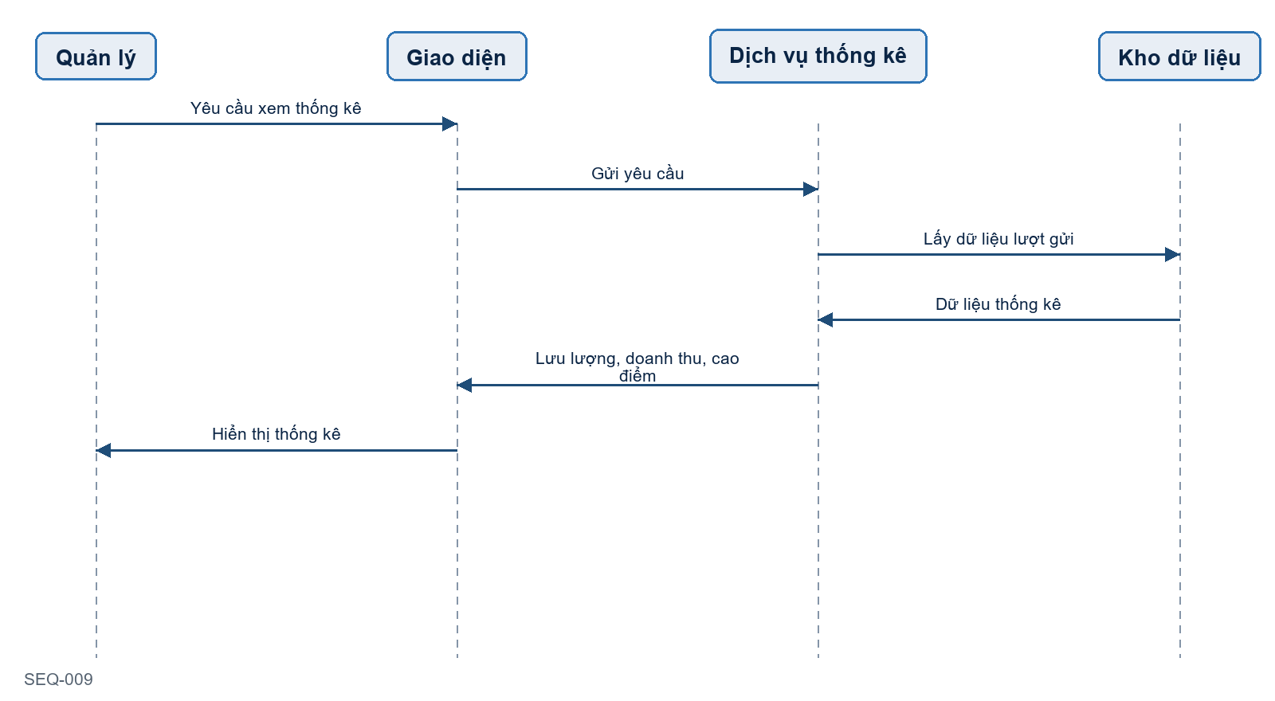
Hình — SEQ-009: UC-009 — Xem thống kê vận hành

Chuỗi thông điệp
# | Từ | Đến | Thông điệp
1 | Quản lý | Giao diện | Yêu cầu xem thống kê
2 | Giao diện | Dịch vụ thống kê | Gửi yêu cầu
3 | Dịch vụ thống kê | Kho dữ liệu | Lấy dữ liệu lượt gửi
4 | Kho dữ liệu | Dịch vụ thống kê | Dữ liệu thống kê
5 | Dịch vụ thống kê | Giao diện | Lưu lượng, doanh thu, cao điểm
6 | Giao diện | Quản lý | Hiển thị thống kê

Mã PlantUML dùng với StarUML extension
@startuml
title SEQ-009 — UC-009 — Xem thống kê vận hành
hide footbox
skinparam sequenceMessageAlign center
participant "Quản lý" as P1
participant "Giao diện" as P2
participant "Dịch vụ thống kê" as P3
participant "Kho dữ liệu" as P4
P1 -> P2 : Yêu cầu xem thống kê
P2 -> P3 : Gửi yêu cầu
P3 -> P4 : Lấy dữ liệu lượt gửi
P4 -> P3 : Dữ liệu thống kê
P3 -> P2 : Lưu lượng, doanh thu, cao điểm
P2 -> P1 : Hiển thị thống kê
@enduml

SEQ-010 — UC-010 — AI sinh báo cáo lưu lượng
Mục đích: Sinh báo cáo ngày/tuần từ dữ liệu thống kê có kiểm chứng.
Participant: Quản lý, Giao diện, Dịch vụ AI, Dịch vụ thống kê, Nhà cung cấp AI
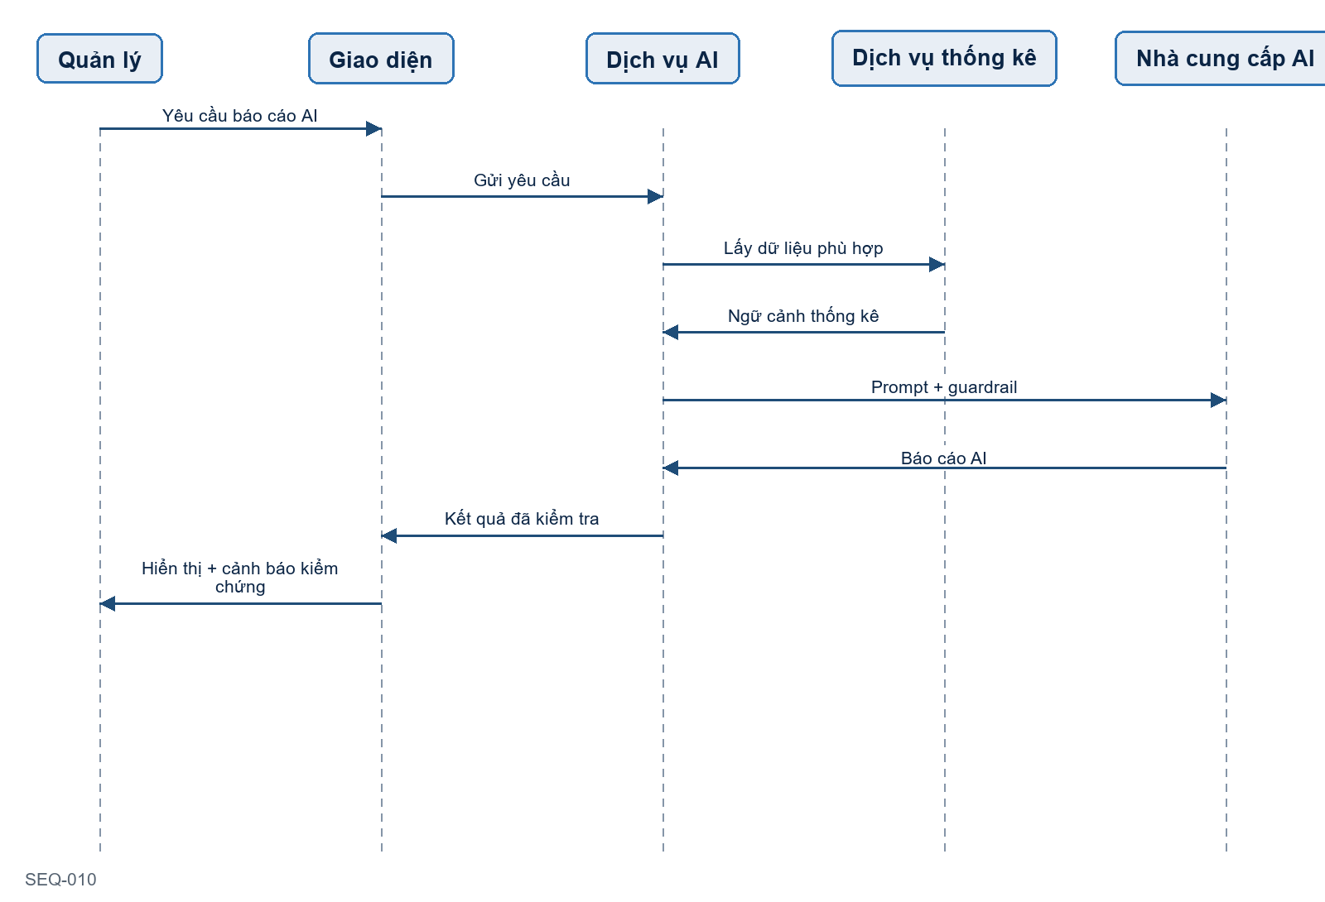
Hình — SEQ-010: UC-010 — AI sinh báo cáo lưu lượng

Chuỗi thông điệp
# | Từ | Đến | Thông điệp
1 | Quản lý | Giao diện | Yêu cầu báo cáo AI
2 | Giao diện | Dịch vụ AI | Gửi yêu cầu
3 | Dịch vụ AI | Dịch vụ thống kê | Lấy dữ liệu phù hợp
4 | Dịch vụ thống kê | Dịch vụ AI | Ngữ cảnh thống kê
5 | Dịch vụ AI | Nhà cung cấp AI | Prompt + guardrail
6 | Nhà cung cấp AI | Dịch vụ AI | Báo cáo AI
7 | Dịch vụ AI | Giao diện | Kết quả đã kiểm tra
8 | Giao diện | Quản lý | Hiển thị + cảnh báo kiểm chứng

Mã PlantUML dùng với StarUML extension
@startuml
title SEQ-010 — UC-010 — AI sinh báo cáo lưu lượng
hide footbox
skinparam sequenceMessageAlign center
participant "Quản lý" as P1
participant "Giao diện" as P2
participant "Dịch vụ AI" as P3
participant "Dịch vụ thống kê" as P4
participant "Nhà cung cấp AI" as P5
P1 -> P2 : Yêu cầu báo cáo AI
P2 -> P3 : Gửi yêu cầu
P3 -> P4 : Lấy dữ liệu phù hợp
P4 -> P3 : Ngữ cảnh thống kê
P3 -> P5 : Prompt + guardrail
P5 -> P3 : Báo cáo AI
P3 -> P2 : Kết quả đã kiểm tra
P2 -> P1 : Hiển thị + cảnh báo kiểm chứng
@enduml
Lưu ý AI: AI là thành phần nội bộ; kết quả phải được kiểm tra, không tự tạo số liệu và không tự động thay thế quyết định quản lý.

SEQ-011 — UC-011 — AI hỏi đáp dữ liệu bãi xe
Mục đích: Trả lời câu hỏi quản trị dựa trên dữ liệu được phép sử dụng.
Participant: Quản lý, Giao diện, Dịch vụ AI, Dịch vụ thống kê, Nhà cung cấp AI
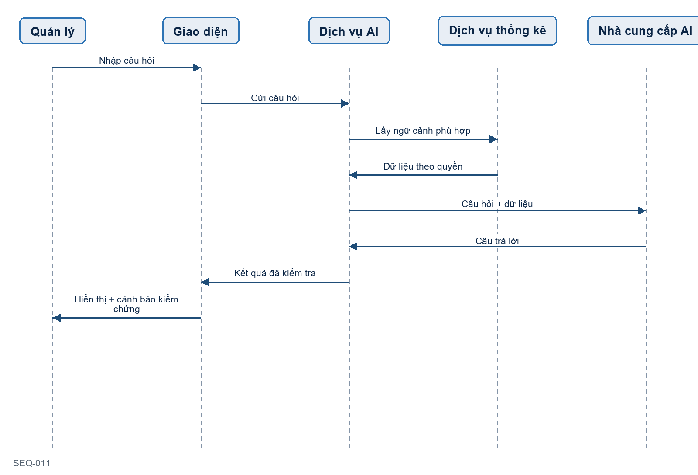
Hình — SEQ-011: UC-011 — AI hỏi đáp dữ liệu bãi xe

Chuỗi thông điệp
# | Từ | Đến | Thông điệp
1 | Quản lý | Giao diện | Nhập câu hỏi
2 | Giao diện | Dịch vụ AI | Gửi câu hỏi
3 | Dịch vụ AI | Dịch vụ thống kê | Lấy ngữ cảnh phù hợp
4 | Dịch vụ thống kê | Dịch vụ AI | Dữ liệu theo quyền
5 | Dịch vụ AI | Nhà cung cấp AI | Câu hỏi + dữ liệu
6 | Nhà cung cấp AI | Dịch vụ AI | Câu trả lời
7 | Dịch vụ AI | Giao diện | Kết quả đã kiểm tra
8 | Giao diện | Quản lý | Hiển thị + cảnh báo kiểm chứng

Mã PlantUML dùng với StarUML extension
@startuml
title SEQ-011 — UC-011 — AI hỏi đáp dữ liệu bãi xe
hide footbox
skinparam sequenceMessageAlign center
participant "Quản lý" as P1
participant "Giao diện" as P2
participant "Dịch vụ AI" as P3
participant "Dịch vụ thống kê" as P4
participant "Nhà cung cấp AI" as P5
P1 -> P2 : Nhập câu hỏi
P2 -> P3 : Gửi câu hỏi
P3 -> P4 : Lấy ngữ cảnh phù hợp
P4 -> P3 : Dữ liệu theo quyền
P3 -> P5 : Câu hỏi + dữ liệu
P5 -> P3 : Câu trả lời
P3 -> P2 : Kết quả đã kiểm tra
P2 -> P1 : Hiển thị + cảnh báo kiểm chứng
@enduml
Lưu ý AI: AI là thành phần nội bộ; kết quả phải được kiểm tra, không tự tạo số liệu và không tự động thay thế quyết định quản lý.

SEQ-012 — UC-012 — AI gợi ý bố trí nhân sự
Mục đích: Cung cấp gợi ý nhân sự theo khung giờ cao điểm, không tự động ra quyết định.
Participant: Quản lý, Giao diện, Dịch vụ AI, Dịch vụ thống kê, Nhà cung cấp AI
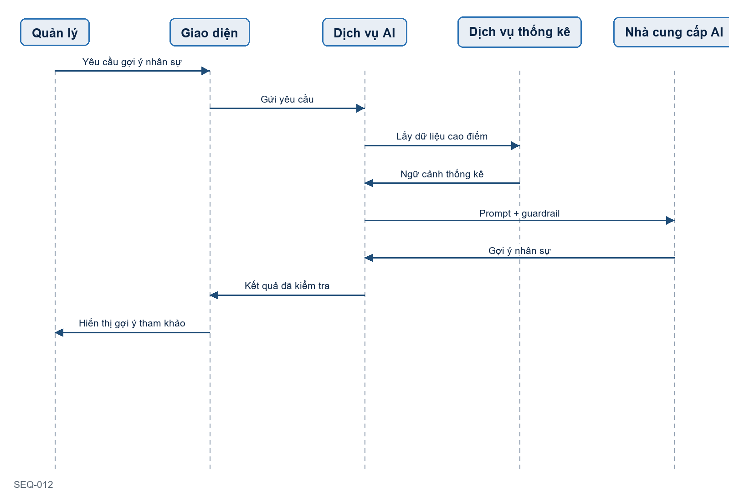
Hình — SEQ-012: UC-012 — AI gợi ý bố trí nhân sự

Chuỗi thông điệp
# | Từ | Đến | Thông điệp
1 | Quản lý | Giao diện | Yêu cầu gợi ý nhân sự
2 | Giao diện | Dịch vụ AI | Gửi yêu cầu
3 | Dịch vụ AI | Dịch vụ thống kê | Lấy dữ liệu cao điểm
4 | Dịch vụ thống kê | Dịch vụ AI | Ngữ cảnh thống kê
5 | Dịch vụ AI | Nhà cung cấp AI | Prompt + guardrail
6 | Nhà cung cấp AI | Dịch vụ AI | Gợi ý nhân sự
7 | Dịch vụ AI | Giao diện | Kết quả đã kiểm tra
8 | Giao diện | Quản lý | Hiển thị gợi ý tham khảo

Mã PlantUML dùng với StarUML extension
@startuml
title SEQ-012 — UC-012 — AI gợi ý bố trí nhân sự
hide footbox
skinparam sequenceMessageAlign center
participant "Quản lý" as P1
participant "Giao diện" as P2
participant "Dịch vụ AI" as P3
participant "Dịch vụ thống kê" as P4
participant "Nhà cung cấp AI" as P5
P1 -> P2 : Yêu cầu gợi ý nhân sự
P2 -> P3 : Gửi yêu cầu
P3 -> P4 : Lấy dữ liệu cao điểm
P4 -> P3 : Ngữ cảnh thống kê
P3 -> P5 : Prompt + guardrail
P5 -> P3 : Gợi ý nhân sự
P3 -> P2 : Kết quả đã kiểm tra
P2 -> P1 : Hiển thị gợi ý tham khảo
@enduml
Lưu ý AI: AI là thành phần nội bộ; kết quả phải được kiểm tra, không tự tạo số liệu và không tự động thay thế quyết định quản lý.

Ghi chú kiểm chứng
UC-002 chỉ được triển khai sau khi xác nhận nghiệp vụ quản lý tài khoản/quyền. Các quy tắc định danh xe, phân chỗ, công thức và ngoại lệ phí, chính sách vé tháng, quyền dữ liệu AI, lựa chọn model AI và chỉ tiêu hiệu năng vẫn cần được xác nhận theo tài liệu Use Case.

Luồng ngoại lệ bổ sung
Các sơ đồ dưới đây bổ sung nhánh `alt`/`else` cho từng Use Case. Nhánh ngoại lệ chỉ mô tả xử lý lỗi hoặc điều kiện không thể hoàn tất luồng chính; không tự tạo nghiệp vụ mới.

EXC-001 — UC-001 — Đăng nhập và phân quyền
Điều kiện ngoại lệ: Thông tin đăng nhập không hợp lệ
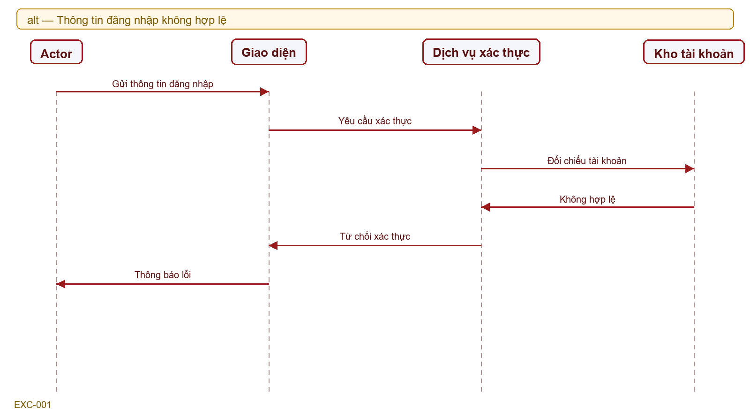
Hình — EXC-001: luồng ngoại lệ

Thông điệp ngoại lệ
# | Từ | Đến | Thông điệp
1 | Actor | Giao diện | Gửi thông tin đăng nhập
2 | Giao diện | Dịch vụ xác thực | Yêu cầu xác thực
3 | Dịch vụ xác thực | Kho tài khoản | Đối chiếu tài khoản
4 | Kho tài khoản | Dịch vụ xác thực | Không hợp lệ
5 | Dịch vụ xác thực | Giao diện | Từ chối xác thực
6 | Giao diện | Actor | Thông báo lỗi

Mã PlantUML với nhánh alt/else
@startuml
title EXC-001 — UC-001 — Đăng nhập và phân quyền
hide footbox
skinparam sequenceMessageAlign center
participant "Actor" as P1
participant "Giao diện" as P2
participant "Dịch vụ xác thực" as P3
participant "Kho tài khoản" as P4
alt Thông tin đăng nhập không hợp lệ
P1 -> P2 : Gửi thông tin đăng nhập
P2 -> P3 : Yêu cầu xác thực
P3 -> P4 : Đối chiếu tài khoản
P4 -> P3 : Không hợp lệ
P3 -> P2 : Từ chối xác thực
P2 -> P1 : Thông báo lỗi
else Luồng chính
note over P1: Tiếp tục luồng chính khi điều kiện ngoại lệ không xảy ra
end
@enduml

EXC-002 — UC-002 — Quản lý tài khoản và phân quyền
Điều kiện ngoại lệ: Actor không có quyền hoặc dữ liệu thay đổi không hợp lệ
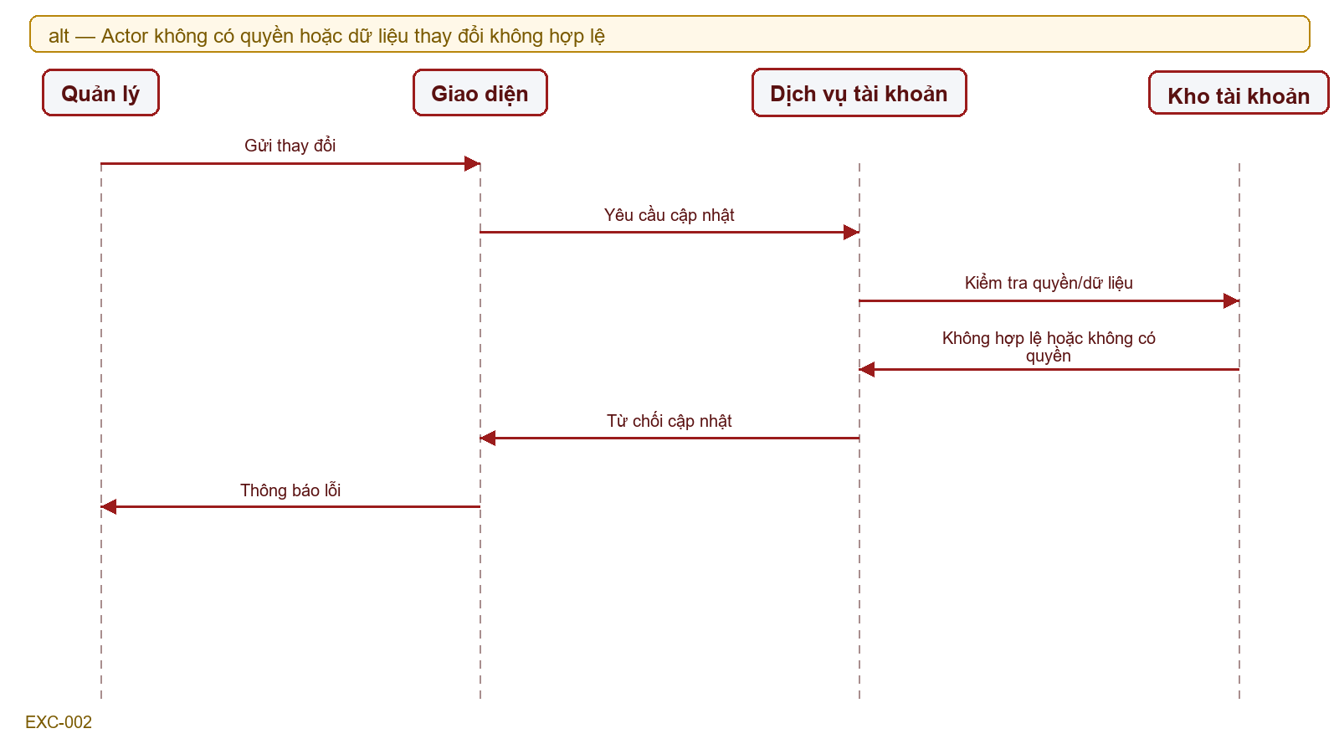
Hình — EXC-002: luồng ngoại lệ

Thông điệp ngoại lệ
# | Từ | Đến | Thông điệp
1 | Quản lý | Giao diện | Gửi thay đổi
2 | Giao diện | Dịch vụ tài khoản | Yêu cầu cập nhật
3 | Dịch vụ tài khoản | Kho tài khoản | Kiểm tra quyền/dữ liệu
4 | Kho tài khoản | Dịch vụ tài khoản | Không hợp lệ hoặc không có quyền
5 | Dịch vụ tài khoản | Giao diện | Từ chối cập nhật
6 | Giao diện | Quản lý | Thông báo lỗi

Mã PlantUML với nhánh alt/else
@startuml
title EXC-002 — UC-002 — Quản lý tài khoản và phân quyền
hide footbox
skinparam sequenceMessageAlign center
participant "Quản lý" as P1
participant "Giao diện" as P2
participant "Dịch vụ tài khoản" as P3
participant "Kho tài khoản" as P4
alt Actor không có quyền hoặc dữ liệu thay đổi không hợp lệ
P1 -> P2 : Gửi thay đổi
P2 -> P3 : Yêu cầu cập nhật
P3 -> P4 : Kiểm tra quyền/dữ liệu
P4 -> P3 : Không hợp lệ hoặc không có quyền
P3 -> P2 : Từ chối cập nhật
P2 -> P1 : Thông báo lỗi
else Luồng chính
note over P1: Tiếp tục luồng chính khi điều kiện ngoại lệ không xảy ra
end
@enduml

EXC-003 — UC-003 — Quản lý danh mục
Điều kiện ngoại lệ: Dữ liệu danh mục thiếu, sai hoặc không thể lưu
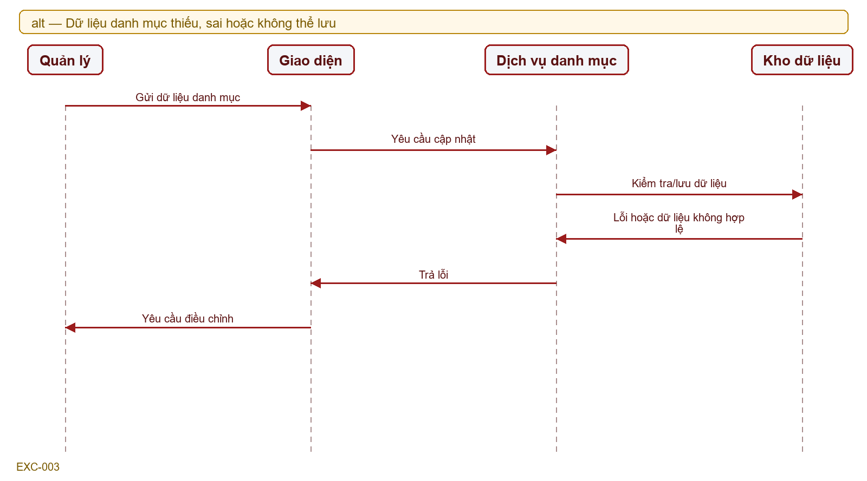
Hình — EXC-003: luồng ngoại lệ

Thông điệp ngoại lệ
# | Từ | Đến | Thông điệp
1 | Quản lý | Giao diện | Gửi dữ liệu danh mục
2 | Giao diện | Dịch vụ danh mục | Yêu cầu cập nhật
3 | Dịch vụ danh mục | Kho dữ liệu | Kiểm tra/lưu dữ liệu
4 | Kho dữ liệu | Dịch vụ danh mục | Lỗi hoặc dữ liệu không hợp lệ
5 | Dịch vụ danh mục | Giao diện | Trả lỗi
6 | Giao diện | Quản lý | Yêu cầu điều chỉnh

Mã PlantUML với nhánh alt/else
@startuml
title EXC-003 — UC-003 — Quản lý danh mục
hide footbox
skinparam sequenceMessageAlign center
participant "Quản lý" as P1
participant "Giao diện" as P2
participant "Dịch vụ danh mục" as P3
participant "Kho dữ liệu" as P4
alt Dữ liệu danh mục thiếu, sai hoặc không thể lưu
P1 -> P2 : Gửi dữ liệu danh mục
P2 -> P3 : Yêu cầu cập nhật
P3 -> P4 : Kiểm tra/lưu dữ liệu
P4 -> P3 : Lỗi hoặc dữ liệu không hợp lệ
P3 -> P2 : Trả lỗi
P2 -> P1 : Yêu cầu điều chỉnh
else Luồng chính
note over P1: Tiếp tục luồng chính khi điều kiện ngoại lệ không xảy ra
end
@enduml

EXC-004 — UC-004 — Ghi nhận xe vào
Điều kiện ngoại lệ: Không đủ dữ liệu hoặc không xác định được vị trí phù hợp
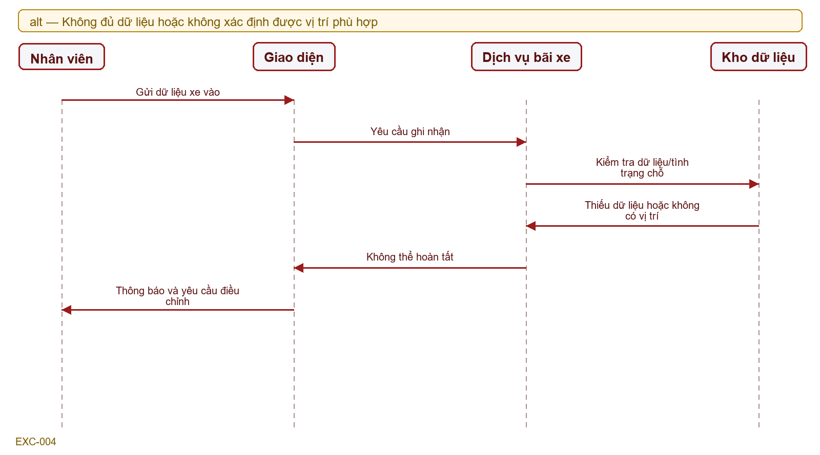
Hình — EXC-004: luồng ngoại lệ

Thông điệp ngoại lệ
# | Từ | Đến | Thông điệp
1 | Nhân viên | Giao diện | Gửi dữ liệu xe vào
2 | Giao diện | Dịch vụ bãi xe | Yêu cầu ghi nhận
3 | Dịch vụ bãi xe | Kho dữ liệu | Kiểm tra dữ liệu/tình trạng chỗ
4 | Kho dữ liệu | Dịch vụ bãi xe | Thiếu dữ liệu hoặc không có vị trí
5 | Dịch vụ bãi xe | Giao diện | Không thể hoàn tất
6 | Giao diện | Nhân viên | Thông báo và yêu cầu điều chỉnh

Mã PlantUML với nhánh alt/else
@startuml
title EXC-004 — UC-004 — Ghi nhận xe vào
hide footbox
skinparam sequenceMessageAlign center
participant "Nhân viên" as P1
participant "Giao diện" as P2
participant "Dịch vụ bãi xe" as P3
participant "Kho dữ liệu" as P4
alt Không đủ dữ liệu hoặc không xác định được vị trí phù hợp
P1 -> P2 : Gửi dữ liệu xe vào
P2 -> P3 : Yêu cầu ghi nhận
P3 -> P4 : Kiểm tra dữ liệu/tình trạng chỗ
P4 -> P3 : Thiếu dữ liệu hoặc không có vị trí
P3 -> P2 : Không thể hoàn tất
P2 -> P1 : Thông báo và yêu cầu điều chỉnh
else Luồng chính
note over P1: Tiếp tục luồng chính khi điều kiện ngoại lệ không xảy ra
end
@enduml

EXC-005 — UC-005 — Ghi nhận xe ra và tính phí
Điều kiện ngoại lệ: Không tìm thấy lượt gửi hoặc không xác định được mức phí
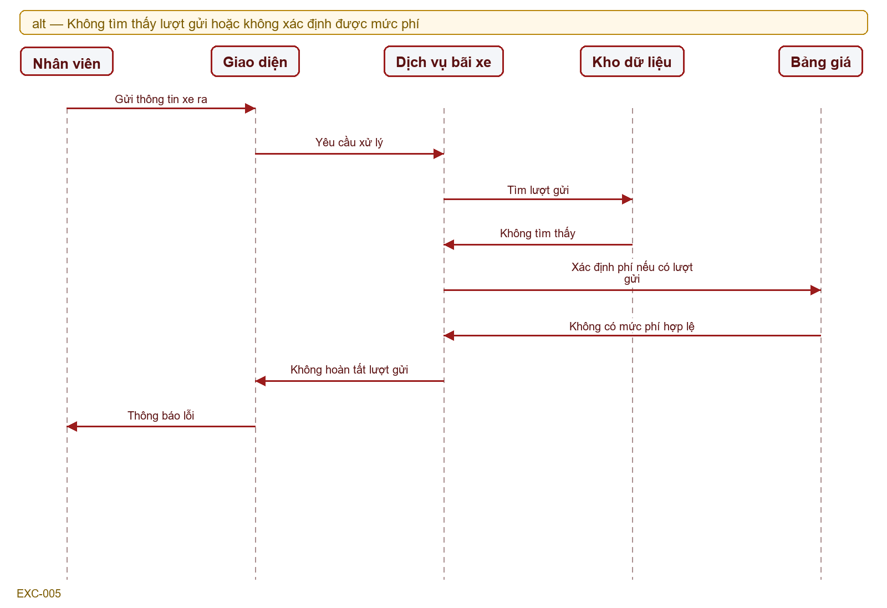
Hình — EXC-005: luồng ngoại lệ

Thông điệp ngoại lệ
# | Từ | Đến | Thông điệp
1 | Nhân viên | Giao diện | Gửi thông tin xe ra
2 | Giao diện | Dịch vụ bãi xe | Yêu cầu xử lý
3 | Dịch vụ bãi xe | Kho dữ liệu | Tìm lượt gửi
4 | Kho dữ liệu | Dịch vụ bãi xe | Không tìm thấy
5 | Dịch vụ bãi xe | Bảng giá | Xác định phí nếu có lượt gửi
6 | Bảng giá | Dịch vụ bãi xe | Không có mức phí hợp lệ
7 | Dịch vụ bãi xe | Giao diện | Không hoàn tất lượt gửi
8 | Giao diện | Nhân viên | Thông báo lỗi

Mã PlantUML với nhánh alt/else
@startuml
title EXC-005 — UC-005 — Ghi nhận xe ra và tính phí
hide footbox
skinparam sequenceMessageAlign center
participant "Nhân viên" as P1
participant "Giao diện" as P2
participant "Dịch vụ bãi xe" as P3
participant "Kho dữ liệu" as P4
participant "Bảng giá" as P5
alt Không tìm thấy lượt gửi hoặc không xác định được mức phí
P1 -> P2 : Gửi thông tin xe ra
P2 -> P3 : Yêu cầu xử lý
P3 -> P4 : Tìm lượt gửi
P4 -> P3 : Không tìm thấy
P3 -> P5 : Xác định phí nếu có lượt gửi
P5 -> P3 : Không có mức phí hợp lệ
P3 -> P2 : Không hoàn tất lượt gửi
P2 -> P1 : Thông báo lỗi
else Luồng chính
note over P1: Tiếp tục luồng chính khi điều kiện ngoại lệ không xảy ra
end
@enduml

EXC-006 — UC-006 — Theo dõi chỗ trống
Điều kiện ngoại lệ: Không thể truy xuất dữ liệu tình trạng bãi đỗ
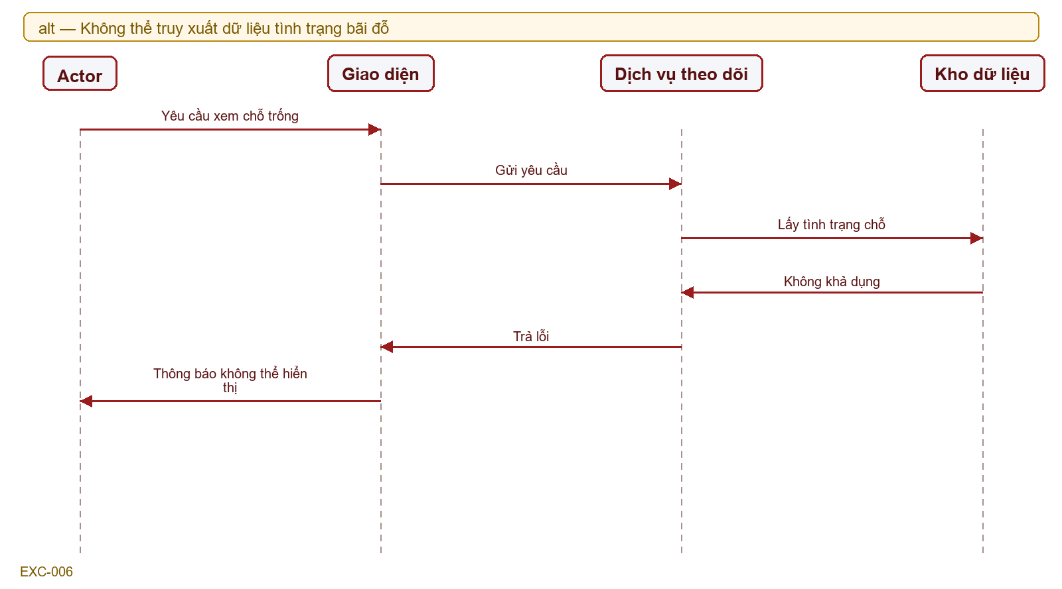
Hình — EXC-006: luồng ngoại lệ

Thông điệp ngoại lệ
# | Từ | Đến | Thông điệp
1 | Actor | Giao diện | Yêu cầu xem chỗ trống
2 | Giao diện | Dịch vụ theo dõi | Gửi yêu cầu
3 | Dịch vụ theo dõi | Kho dữ liệu | Lấy tình trạng chỗ
4 | Kho dữ liệu | Dịch vụ theo dõi | Không khả dụng
5 | Dịch vụ theo dõi | Giao diện | Trả lỗi
6 | Giao diện | Actor | Thông báo không thể hiển thị

Mã PlantUML với nhánh alt/else
@startuml
title EXC-006 — UC-006 — Theo dõi chỗ trống
hide footbox
skinparam sequenceMessageAlign center
participant "Actor" as P1
participant "Giao diện" as P2
participant "Dịch vụ theo dõi" as P3
participant "Kho dữ liệu" as P4
alt Không thể truy xuất dữ liệu tình trạng bãi đỗ
P1 -> P2 : Yêu cầu xem chỗ trống
P2 -> P3 : Gửi yêu cầu
P3 -> P4 : Lấy tình trạng chỗ
P4 -> P3 : Không khả dụng
P3 -> P2 : Trả lỗi
P2 -> P1 : Thông báo không thể hiển thị
else Luồng chính
note over P1: Tiếp tục luồng chính khi điều kiện ngoại lệ không xảy ra
end
@enduml

EXC-007 — UC-007 — Tra cứu lượt gửi xe
Điều kiện ngoại lệ: Không có kết quả hoặc tiêu chí tra cứu không hợp lệ
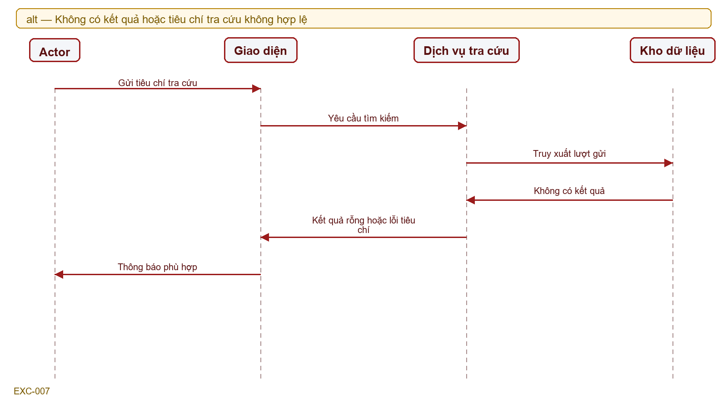
Hình — EXC-007: luồng ngoại lệ

Thông điệp ngoại lệ
# | Từ | Đến | Thông điệp
1 | Actor | Giao diện | Gửi tiêu chí tra cứu
2 | Giao diện | Dịch vụ tra cứu | Yêu cầu tìm kiếm
3 | Dịch vụ tra cứu | Kho dữ liệu | Truy xuất lượt gửi
4 | Kho dữ liệu | Dịch vụ tra cứu | Không có kết quả
5 | Dịch vụ tra cứu | Giao diện | Kết quả rỗng hoặc lỗi tiêu chí
6 | Giao diện | Actor | Thông báo phù hợp

Mã PlantUML với nhánh alt/else
@startuml
title EXC-007 — UC-007 — Tra cứu lượt gửi xe
hide footbox
skinparam sequenceMessageAlign center
participant "Actor" as P1
participant "Giao diện" as P2
participant "Dịch vụ tra cứu" as P3
participant "Kho dữ liệu" as P4
alt Không có kết quả hoặc tiêu chí tra cứu không hợp lệ
P1 -> P2 : Gửi tiêu chí tra cứu
P2 -> P3 : Yêu cầu tìm kiếm
P3 -> P4 : Truy xuất lượt gửi
P4 -> P3 : Không có kết quả
P3 -> P2 : Kết quả rỗng hoặc lỗi tiêu chí
P2 -> P1 : Thông báo phù hợp
else Luồng chính
note over P1: Tiếp tục luồng chính khi điều kiện ngoại lệ không xảy ra
end
@enduml

EXC-008 — UC-008 — Quản lý vé tháng/khách quen
Điều kiện ngoại lệ: Dữ liệu vé không hợp lệ hoặc không thể lưu
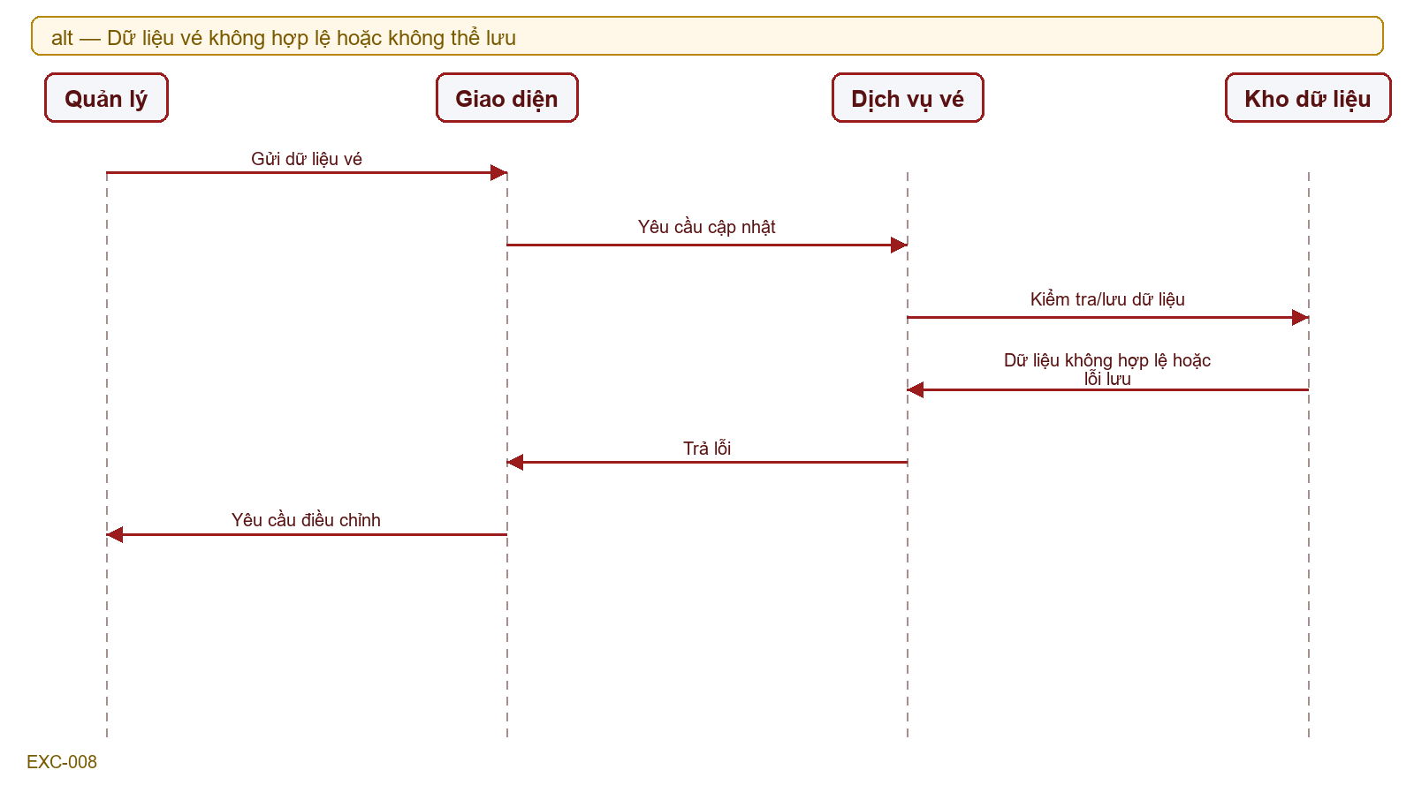
Hình — EXC-008: luồng ngoại lệ

Thông điệp ngoại lệ
# | Từ | Đến | Thông điệp
1 | Quản lý | Giao diện | Gửi dữ liệu vé
2 | Giao diện | Dịch vụ vé | Yêu cầu cập nhật
3 | Dịch vụ vé | Kho dữ liệu | Kiểm tra/lưu dữ liệu
4 | Kho dữ liệu | Dịch vụ vé | Dữ liệu không hợp lệ hoặc lỗi lưu
5 | Dịch vụ vé | Giao diện | Trả lỗi
6 | Giao diện | Quản lý | Yêu cầu điều chỉnh

Mã PlantUML với nhánh alt/else
@startuml
title EXC-008 — UC-008 — Quản lý vé tháng/khách quen
hide footbox
skinparam sequenceMessageAlign center
participant "Quản lý" as P1
participant "Giao diện" as P2
participant "Dịch vụ vé" as P3
participant "Kho dữ liệu" as P4
alt Dữ liệu vé không hợp lệ hoặc không thể lưu
P1 -> P2 : Gửi dữ liệu vé
P2 -> P3 : Yêu cầu cập nhật
P3 -> P4 : Kiểm tra/lưu dữ liệu
P4 -> P3 : Dữ liệu không hợp lệ hoặc lỗi lưu
P3 -> P2 : Trả lỗi
P2 -> P1 : Yêu cầu điều chỉnh
else Luồng chính
note over P1: Tiếp tục luồng chính khi điều kiện ngoại lệ không xảy ra
end
@enduml

EXC-009 — UC-009 — Xem thống kê vận hành
Điều kiện ngoại lệ: Không đủ dữ liệu hoặc không thể tổng hợp thống kê
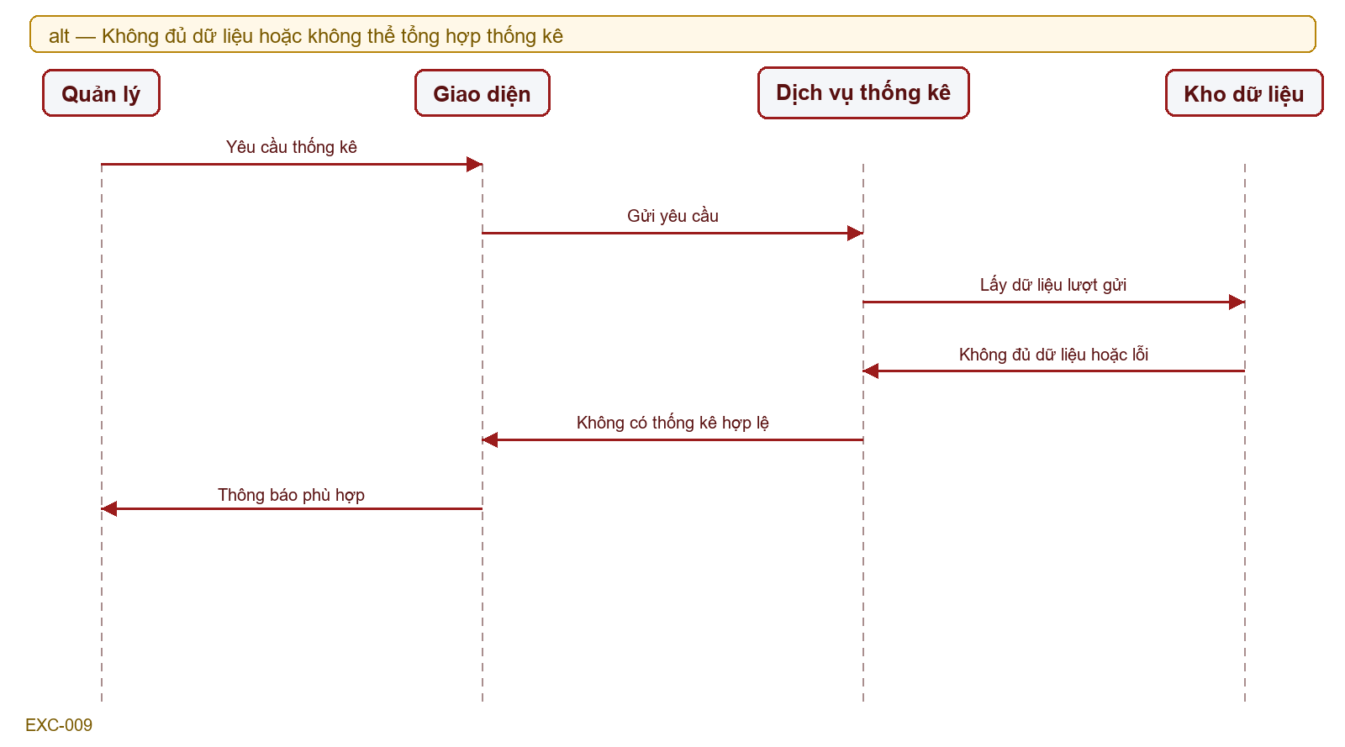
Hình — EXC-009: luồng ngoại lệ

Thông điệp ngoại lệ
# | Từ | Đến | Thông điệp
1 | Quản lý | Giao diện | Yêu cầu thống kê
2 | Giao diện | Dịch vụ thống kê | Gửi yêu cầu
3 | Dịch vụ thống kê | Kho dữ liệu | Lấy dữ liệu lượt gửi
4 | Kho dữ liệu | Dịch vụ thống kê | Không đủ dữ liệu hoặc lỗi
5 | Dịch vụ thống kê | Giao diện | Không có thống kê hợp lệ
6 | Giao diện | Quản lý | Thông báo phù hợp

Mã PlantUML với nhánh alt/else
@startuml
title EXC-009 — UC-009 — Xem thống kê vận hành
hide footbox
skinparam sequenceMessageAlign center
participant "Quản lý" as P1
participant "Giao diện" as P2
participant "Dịch vụ thống kê" as P3
participant "Kho dữ liệu" as P4
alt Không đủ dữ liệu hoặc không thể tổng hợp thống kê
P1 -> P2 : Yêu cầu thống kê
P2 -> P3 : Gửi yêu cầu
P3 -> P4 : Lấy dữ liệu lượt gửi
P4 -> P3 : Không đủ dữ liệu hoặc lỗi
P3 -> P2 : Không có thống kê hợp lệ
P2 -> P1 : Thông báo phù hợp
else Luồng chính
note over P1: Tiếp tục luồng chính khi điều kiện ngoại lệ không xảy ra
end
@enduml

EXC-010 — UC-010 — AI sinh báo cáo lưu lượng
Điều kiện ngoại lệ: Dữ liệu không đủ, AI timeout/rate limit hoặc response không hợp lệ
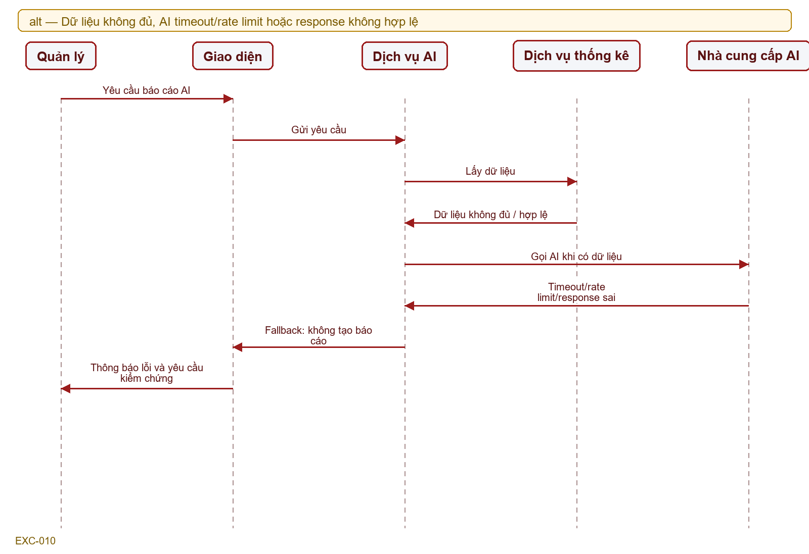
Hình — EXC-010: luồng ngoại lệ

Thông điệp ngoại lệ
# | Từ | Đến | Thông điệp
1 | Quản lý | Giao diện | Yêu cầu báo cáo AI
2 | Giao diện | Dịch vụ AI | Gửi yêu cầu
3 | Dịch vụ AI | Dịch vụ thống kê | Lấy dữ liệu
4 | Dịch vụ thống kê | Dịch vụ AI | Dữ liệu không đủ / hợp lệ
5 | Dịch vụ AI | Nhà cung cấp AI | Gọi AI khi có dữ liệu
6 | Nhà cung cấp AI | Dịch vụ AI | Timeout/rate limit/response sai
7 | Dịch vụ AI | Giao diện | Fallback: không tạo báo cáo
8 | Giao diện | Quản lý | Thông báo lỗi và yêu cầu kiểm chứng

Mã PlantUML với nhánh alt/else
@startuml
title EXC-010 — UC-010 — AI sinh báo cáo lưu lượng
hide footbox
skinparam sequenceMessageAlign center
participant "Quản lý" as P1
participant "Giao diện" as P2
participant "Dịch vụ AI" as P3
participant "Dịch vụ thống kê" as P4
participant "Nhà cung cấp AI" as P5
alt Dữ liệu không đủ, AI timeout/rate limit hoặc response không hợp lệ
P1 -> P2 : Yêu cầu báo cáo AI
P2 -> P3 : Gửi yêu cầu
P3 -> P4 : Lấy dữ liệu
P4 -> P3 : Dữ liệu không đủ / hợp lệ
P3 -> P5 : Gọi AI khi có dữ liệu
P5 -> P3 : Timeout/rate limit/response sai
P3 -> P2 : Fallback: không tạo báo cáo
P2 -> P1 : Thông báo lỗi và yêu cầu kiểm chứng
else Luồng chính
note over P1: Tiếp tục luồng chính khi điều kiện ngoại lệ không xảy ra
end
@enduml

EXC-011 — UC-011 — AI hỏi đáp dữ liệu bãi xe
Điều kiện ngoại lệ: Không có dữ liệu phù hợp, dữ liệu vượt quyền hoặc AI không khả dụng
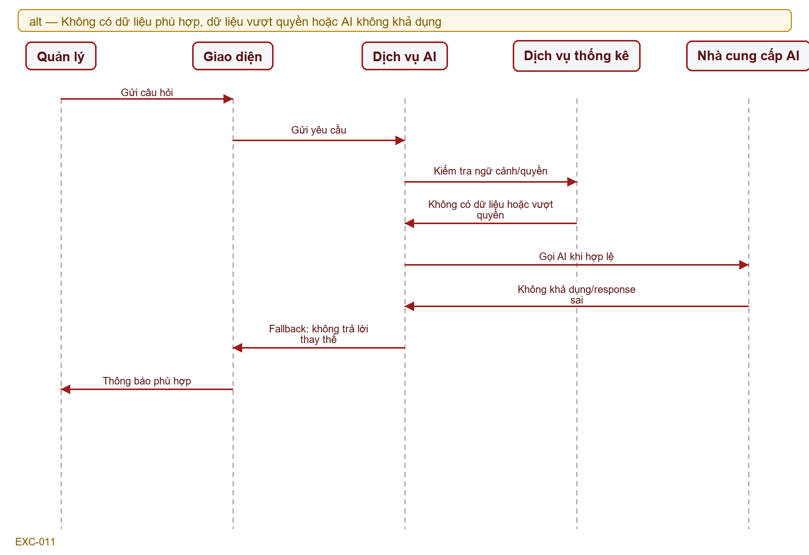
Hình — EXC-011: luồng ngoại lệ

Thông điệp ngoại lệ
# | Từ | Đến | Thông điệp
1 | Quản lý | Giao diện | Gửi câu hỏi
2 | Giao diện | Dịch vụ AI | Gửi yêu cầu
3 | Dịch vụ AI | Dịch vụ thống kê | Kiểm tra ngữ cảnh/quyền
4 | Dịch vụ thống kê | Dịch vụ AI | Không có dữ liệu hoặc vượt quyền
5 | Dịch vụ AI | Nhà cung cấp AI | Gọi AI khi hợp lệ
6 | Nhà cung cấp AI | Dịch vụ AI | Không khả dụng/response sai
7 | Dịch vụ AI | Giao diện | Fallback: không trả lời thay thế
8 | Giao diện | Quản lý | Thông báo phù hợp

Mã PlantUML với nhánh alt/else
@startuml
title EXC-011 — UC-011 — AI hỏi đáp dữ liệu bãi xe
hide footbox
skinparam sequenceMessageAlign center
participant "Quản lý" as P1
participant "Giao diện" as P2
participant "Dịch vụ AI" as P3
participant "Dịch vụ thống kê" as P4
participant "Nhà cung cấp AI" as P5
alt Không có dữ liệu phù hợp, dữ liệu vượt quyền hoặc AI không khả dụng
P1 -> P2 : Gửi câu hỏi
P2 -> P3 : Gửi yêu cầu
P3 -> P4 : Kiểm tra ngữ cảnh/quyền
P4 -> P3 : Không có dữ liệu hoặc vượt quyền
P3 -> P5 : Gọi AI khi hợp lệ
P5 -> P3 : Không khả dụng/response sai
P3 -> P2 : Fallback: không trả lời thay thế
P2 -> P1 : Thông báo phù hợp
else Luồng chính
note over P1: Tiếp tục luồng chính khi điều kiện ngoại lệ không xảy ra
end
@enduml

EXC-012 — UC-012 — AI gợi ý bố trí nhân sự
Điều kiện ngoại lệ: Không đủ dữ liệu cao điểm hoặc AI không khả dụng
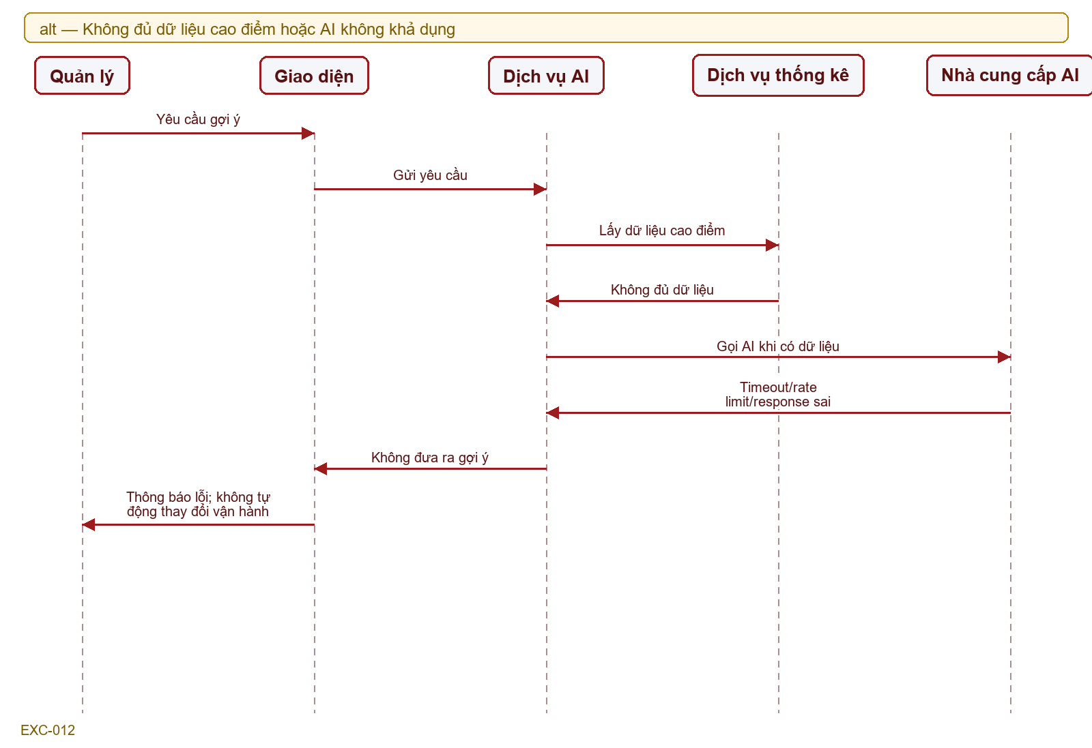
Hình — EXC-012: luồng ngoại lệ

Thông điệp ngoại lệ
# | Từ | Đến | Thông điệp
1 | Quản lý | Giao diện | Yêu cầu gợi ý
2 | Giao diện | Dịch vụ AI | Gửi yêu cầu
3 | Dịch vụ AI | Dịch vụ thống kê | Lấy dữ liệu cao điểm
4 | Dịch vụ thống kê | Dịch vụ AI | Không đủ dữ liệu
5 | Dịch vụ AI | Nhà cung cấp AI | Gọi AI khi có dữ liệu
6 | Nhà cung cấp AI | Dịch vụ AI | Timeout/rate limit/response sai
7 | Dịch vụ AI | Giao diện | Không đưa ra gợi ý
8 | Giao diện | Quản lý | Thông báo lỗi; không tự động thay đổi vận hành

Mã PlantUML với nhánh alt/else
@startuml
title EXC-012 — UC-012 — AI gợi ý bố trí nhân sự
hide footbox
skinparam sequenceMessageAlign center
participant "Quản lý" as P1
participant "Giao diện" as P2
participant "Dịch vụ AI" as P3
participant "Dịch vụ thống kê" as P4
participant "Nhà cung cấp AI" as P5
alt Không đủ dữ liệu cao điểm hoặc AI không khả dụng
P1 -> P2 : Yêu cầu gợi ý
P2 -> P3 : Gửi yêu cầu
P3 -> P4 : Lấy dữ liệu cao điểm
P4 -> P3 : Không đủ dữ liệu
P3 -> P5 : Gọi AI khi có dữ liệu
P5 -> P3 : Timeout/rate limit/response sai
P3 -> P2 : Không đưa ra gợi ý
P2 -> P1 : Thông báo lỗi; không tự động thay đổi vận hành
else Luồng chính
note over P1: Tiếp tục luồng chính khi điều kiện ngoại lệ không xảy ra
end
@enduml

